Android客户端逻辑结构设计

1，快速下单

在app首页，有快速查找场地和快速下单可选，用来负责用户的下单入口。在快速查找功能中，用户能快速定位自己所需要的场地，通过点击进入下单页面。在快速下单页面，通过将各种场地罗列在屏幕首页，并且以图片加文字的方式提供下单入口，让用户直观的，高效的进入常用的场地下单页面。

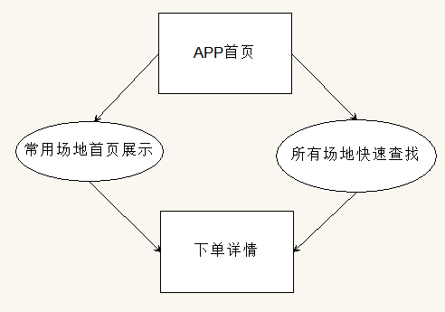

2，下单详情

下单详情页面通过展示每个场地的价格，场地的详细描述，场馆所能提供的服务，待用户确认预订日期，时间段，场地个数，附加备注等所有信息后可点击下单按钮进行下单。同时用户可以在页面快速查看该场地的以往用户评价，来帮助是否提供下单。

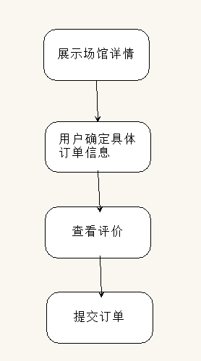

3，支付管理

待用户提交订单后，会立即生成对应的该支付的金额详情，用户确认后即可通过微信，支付宝等形式进行支付，支付完成后会将该订单加入历史订单中，并且用户拥有来了评价场地的能力。

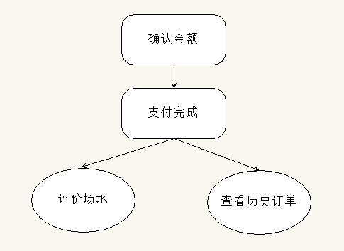

4，订单管理

下过至少一次订单后，订单页面就会有曾经的订单，用户可以进入历史订单进行评价，查看，删除等操作。

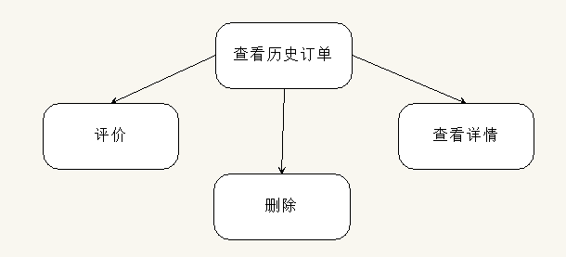

5，登录注册

用户可以进行会员注册和登录，凭此来享受预充值服务和活动提供的积分和优惠券的使用权利。

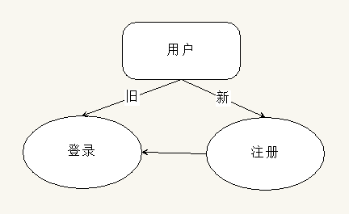

6，优惠积分

场地管理者可以在任意时间发布优惠券来吸引用户使用，同时，用户在每次下完订单后会获得一定积分，凭此可以享受一定程度的优惠政策。

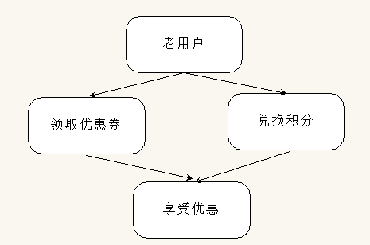

7，广告动态

在APP首页，有轮播图来显示场馆最新消息或者对应的广告，凭此来通知用户最新的活动详情。用户可以点击对应的图片进行详情的了解和参与。

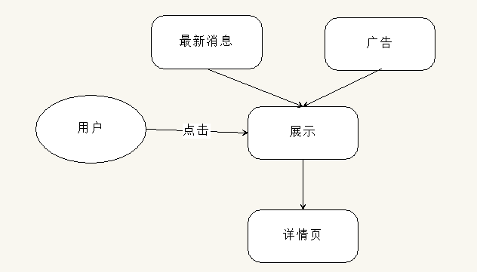

8，预先充值

用户可以通过注册账号来预先充值，以此来绑定常客。

9，附加活动

除了提供固定的体育场地的预定外，APP还会提供额外的服务，譬如提供教练，陪练等。

10，场馆介绍

作为第一次使用的用户，可以通过此页面来详细了解APP内锁展示体育场馆的详细信息，包括地址，历史，服务等来让用户熟悉场地，提高用户使用的可能性。